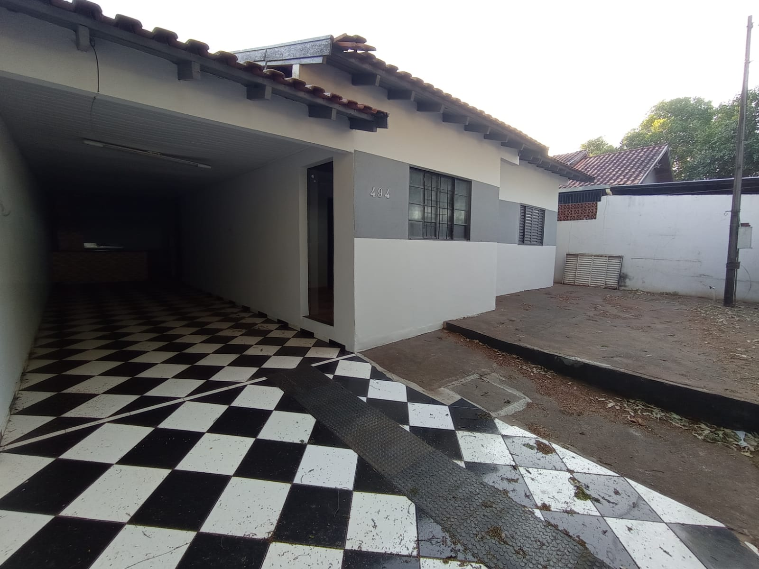
Aluga - Casa
Rua Canário nº494 Zona 8

3 quartos sendo 1 suíte
Sala
Cozinha
W.C Social
Garagem grande
Churrasqueira
Lavanderia

R$800,00

